Universidad Rafael Landivar Compiladores

Tarea 1

Tiempo límite: 6 días

JULIO ANTHONY ENGELS RUIZ COTO - 1284719

Serie única - NFA hacia DFA

Para la resolución de esta tarea debe dejar constancia de su procedimiento y/o justificar sus respuestas:

1. (30 Puntos) Considere el autómata descrito en la figura

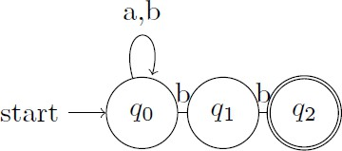

* + ¿Es un autómata finito determinista? ¿Por qué?

R// No, este no es un autómata finito determinista DFA, es un autómata fino no determinista NFA, ya que en el estado q0 hay dos transiciones posibles con el mismo símbolo ‘b’ desde q0 se puede ir a q1 o quedarse en q0 y leer ‘b’ en un autómata determinista, para cada estado y cada símbolo de entrada, debe haber exactamente una transición posible.

* + En caso NO sea un autómata finito determinista, produzca paso a paso su equivalente a DFA.

R// paso 1: identificar los estados del DFA

Paso 2: construir tabla de transiciones DFA

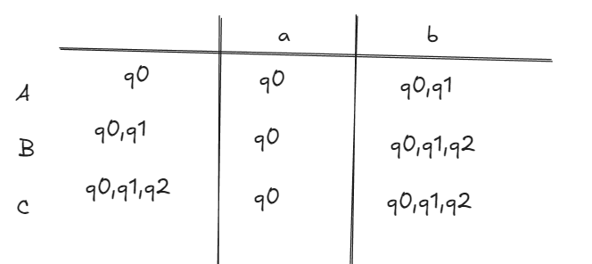

Paso 3: Marcar el estado inicial y los estados finales

Estado inicial: A

Estado final: C

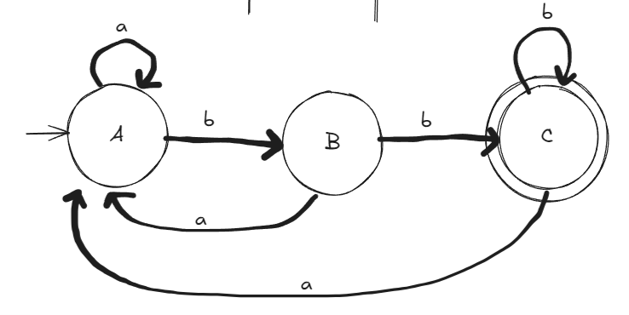

1. (70 Puntos) Considere la expresión regular ***(a|b)***∗ ***abb***
   * Convierta la expresión regular hacia un NFA utilizando el método de Thompson
   * (a∣b) que es la unión de 'a' y 'b'.
   * (a∣b)∗ que es la clausura de Kleene sobre (a∣b).
   * abb que es la concatenación de 'a', 'b' y 'b'.

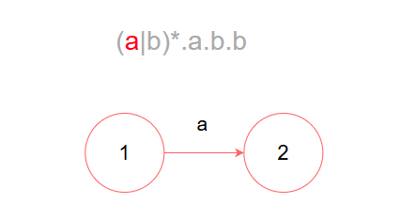

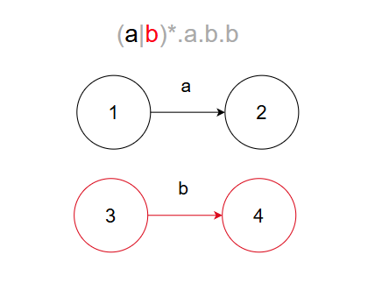

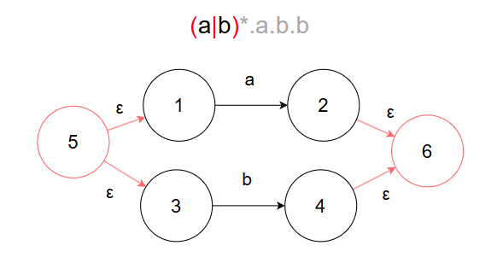

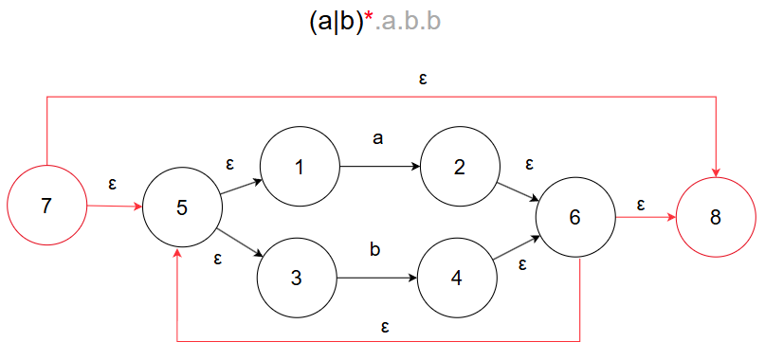

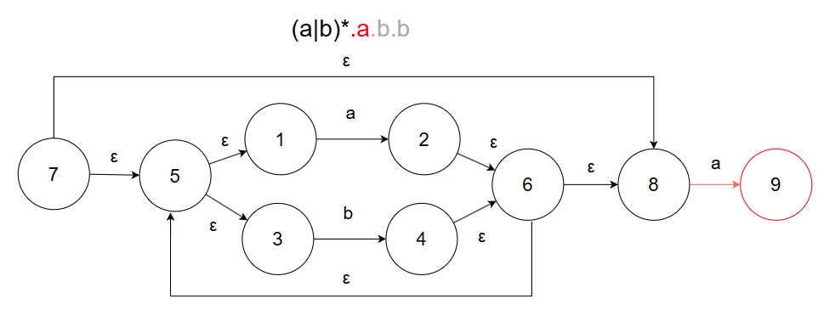

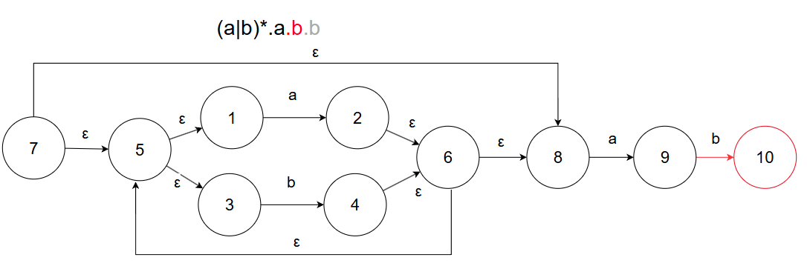

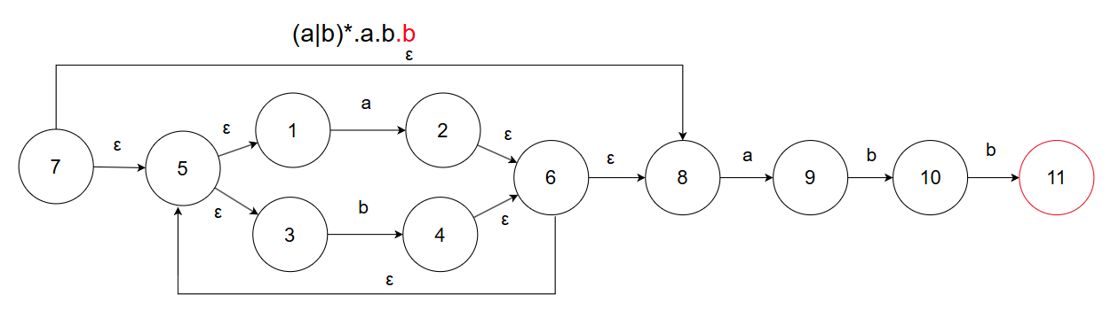

* + Convierta el NFA hacia DFA

Se comienza con el estado inicial, que incluye el estado 0 y todos los estados alcanzables por ε-transiciones desde 7.

|  |  |  |
| --- | --- | --- |
|  | a | b |
| A {7,5,1,3,6,8} | {2,9} | {4,10} |
| B {2,9} | { } | {10} |
| C {4,10} | {9} | {11} |
| D {10} | { } | {11} |
| E {9} | { } | { 10 } |
| F {11} | { } | { } |

